Utilização de distiller´s dried grains with solubles (DDGS) de milho na alimentação de bovinos

Fernando Andre Anschau (PIBIC/CNPq/Unioeste), Maximiliane Alavarse Zambom (Orientadora), Andressa Faccenda, Caroline Hoscheid Werle, Josias Luis Fornari
e-mail: fernando_anschau@hotmail.com

Universidade Estadual do Oeste do Paraná/Centro de Ciências Agrárias/Campus de Marechal Cândido Rondon-PR

Ciências Agrarias/Zootecnia

Palavras-chave: subproduto da agroindústria; nutrição, ruminantes

Resumo
O objetivo foi avaliar o uso de DDGS de milho em substituição ao farelo de soja por na alimentação de bovinos canulados sobre as concentrações de nitrogênio amoniacal (N-NH3) e níveis de pH ruminal. Foram utilizados cinco bois da raça Jersey distribuídos em quadrado latino 5x5, sendo cada período composto por 13 dias de adaptação e 6 dias de coleta, totalizando 95 dias. Os tratamentos utilizados foram níveis de 0%, 25%, 50%, 75% e 100% de substituição do farelo de soja pelo DDGS na dieta. Não houve efeito (P>0,05) das dietas e dos tempos de coleta sobre o pH e o N-NH3 ruminal. Entretanto, a inclusão de DDGS na dieta, promoveu efeito quadrático (P<0,05) em função do tempo. Apresentando o ponto de menor pH as 5,22min. O DDGS é um subproduto que pode ser utilizado na alimentação de ruminantes em substituição ao farelo de soja em até 100%, sem apresentar alterações nos parâmetros ruminais.

Introdução

A busca por alimentos alternativos que possibilitem aos animais atingirem o máximo do seu potencial de produção, com baixo custo, tem sido constante e até um desafio para pesquisadores da área de nutrição animal. A utilização de subprodutos gerados a partir de processos industriais é uma alternativa para alcançar esses objetivos e ao mesmo tempo, solucionar os problemas ambientais ocasionados pelo crescimento tecnológico. Com a expansão dos biocombustíveis tem-se gerado o DDGS, que é um alimentos composto por grãos secos obtidos a partir da produção de álcool de milho (SHAVER et al., 2010). Segundo Schoroeder (2012) o álcool pode ser produzido a partir de um cereal ou da combinação de diversos cereais, que passam por um processo de fermentação, resultando na formação de álcool e subprodutos. Esses sob produtos correspondem em média a um terço da matéria seca inicial dos grãos, e sua denominação é definida de acordo com o cereal predominante na mistura. Sendo possível estabelecer critérios para sua inclusão nas dietas dos animais maximizando o potencial digestivo e possibilitando ao animal a manifestação de seu potencial genético (ABRAHÃO et al., 2006). Embora os ruminantes tenham capacidade de aproveitar esse coproduto, a sua inclusão na ração, deve promover a perfeita sincronia entre o metabolismo do animal e as propriedades físico químicas da dieta. Nesse sentido para que o animal possa expressar o seu potencial de produção é necessário que o pH do rúmen se mantenha estável para o crescimento e desenvolvimento dos microrganismos, e que a presença de N-NH3, seja suficiente e equilibrada, permitindo a sua utilização pelos microrganismos para a síntese da sua proteína.
De acordo com Dias et al. (2008), os carboidratos os carboidratos são as principais fontes energéticas para o desenvolvimento dos microrganismos ruminais, e a taxa de produção microbiana pode ser modificada quando se utilizam diferentes fontes de energia, necessitando assim de uma nutrição balanceada que vise esta sincronização.
Além dos fatores citados, a composição bioquímica do sangue é um indicador preciso da adaptação do animal à dieta, pois reflete de modo fiel a situação metabólica dos tecidos animais mediante a desafios nutricionais e fisiológicos e desequilíbrios metabólicos específicos ou de origem nutricional (Gonzáles et al., 2001).

Material e Métodos

O experimento foi realizado no setor de bovinocultura da Estação Experimental Professor Antônio Carlos dos Santos Pessoa da Universidade Estadual do Oeste do Paraná (Unioeste), campus de Marechal Candido Rondon/Paraná. Utilizou-se cinco bovinos machos castrados, da raça Jersey, portadores de cânula ruminal, com peso médio de 685 Kg. Os animais foram distribuídos em delineamento quadrado latino (5x5) em um período total de 95 dias (13 dias de adaptação e 6 dias de coleta). Os tratamentos foram níveis (0%, 25%, 50%, 75% e 100%) de substituição do farelo de soja pelo DDGS na dieta. A dieta foi composta de uma relação volumoso: concentrado de 60:40, utilizando-se como volumoso silagem de milho e como concentrado a ração composta por farelo de soja, milho, DDGS, fosfato bicálcico e suplemento mineral. Os animais foram pesados ao início e final de cada período para ajuste da quantidade da dieta fornecida em 1,5% de ingestão de matéria seca em relação ao peso corporal. A dieta foi pesada diariamente e fornecida duas vezes ao dia (às 8 h e as 14h) e a água ad libitum. Para determinação dos parâmetros ruminais coletou-se amostras de líquido ruminal no 19º dia de cada período experimental, às 0, 2, 4, 6, 8, e 12 horas após a primeira alimentação. As análises de pH, foram realizadas imediatamente após as coletas com o auxílio de um pHmetro diigital. Para a determinação do N-amoniacal (N-NH3) foi adicionado 2 mL de ácido sulfúrico 1:1 aos 50mL de cada amostra coletada, armazenadas em fracos e congeladas para posterior análise. As concentrações de N-NH3 nas amostras foram determinadas mediante a centrifugação a 3500 rpm, por 15 minutos e após, destilação com hidróxido de potássio (KOH) 2N, seguida pela titulação, seguindo a técnica descrita por Preston (1995),
Os dados foram submetidos a análise de variância e regressão polinomial utilizando o Sistema de Análises Estatísticas e Genéticas (SAEG) desenvolvido pela Universidade Federal de Viçosa (UFV, 2001).

Resultados e Discussão

Não houve efeito (P>0,05) das dietas e dos tempos de coleta sobre o pH ruminal (Figura 1). Entretanto, a inclusão de DDGS na dieta, promoveu efeito quadrático (P<0,05) em função do tempo. Apresentando o ponto de menor pH as 5,22min. Segundo Van Soest (1994) os valores de pH do rúmen devem permanecer entre 6,0 e 7,0, e a manutenção desses valores depende da capacidade de agentes tamponastes como sais a base de carbonatos e da absorção de AGVs através da absorção no rúmen.

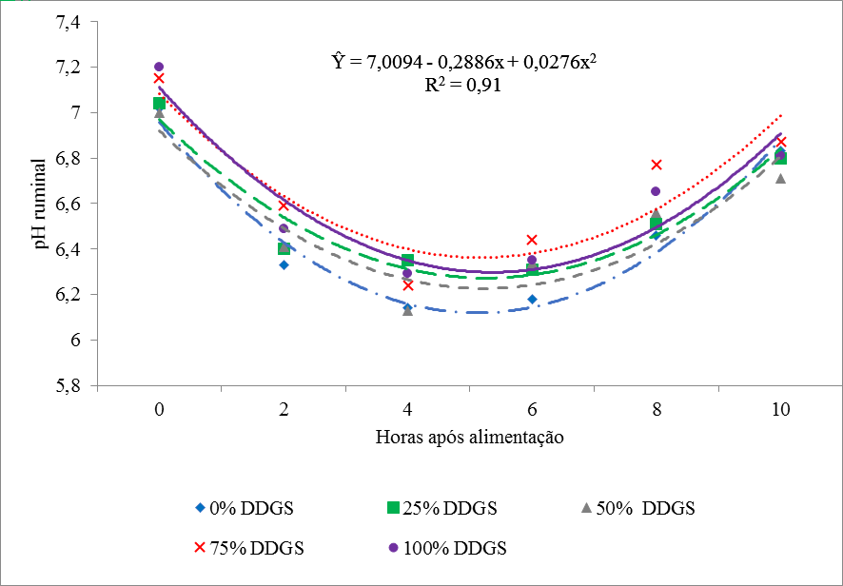
Figura 1 – pH ruminal de bovinos alimentados com níveis de DDGS em substituição ao farelo de soja na suplementação nutricional.

Não houve interação (P>0,05) entre níveis DDGS na dieta e o tempo de coleta sobre o nitrogênio amoniacal (N-NH3) (Figura 2). Os valores de N-NH3 variaram de 12,43 a 18,51 mg/100 mL. Para que os microrganismos ruminais tenham desenvolvimento adequado é necessário que a concentração de N-NH3 seja no mínimo de 5,0mg/dl de fluido ruminal (SATTER & SLYTER, 1974), e para alcançar o máximo de síntese de proteína microbiana, as concentrações de N-NH3 deve ser de 23mg/dL (MEHREZ et al. 1977). Entretanto, Van Soest (1991) descreveu como nível ótimo de 10 mg/100 mL de líquido ruminal, valor que não deve ser considerado fixo, uma vez que pode variar conforme a capacidade de síntese de proteína microbiana, influenciando assim na disponibilidade de substrato e as taxa de fermentação dos carboidratos, valores próximas indicados a Verbic, (2002) ressaltando se que os compostos nitrogenados que são liberados no rúmen durante a degradação protéica são indispensáveis para o crescimento microbiano ruminal .

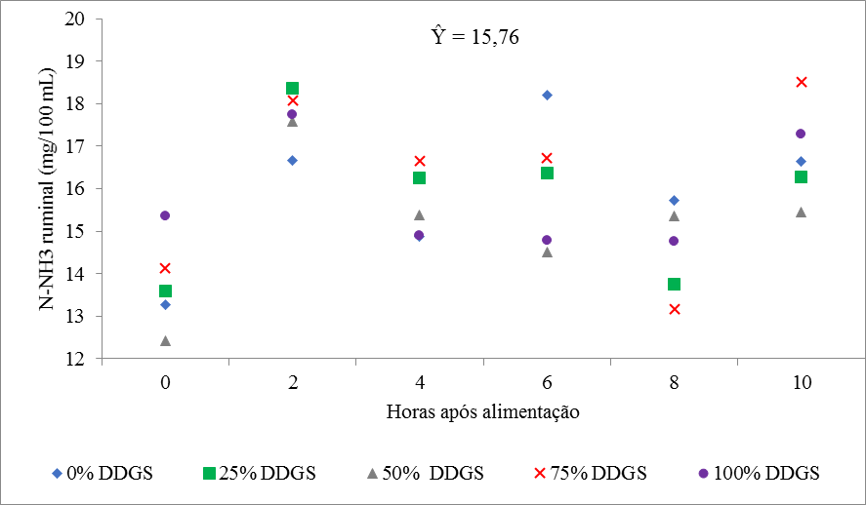
Figura 2 – N-NH₃ruminal de bovinos alimentados com níveis de DDGS em substituição ao farelo de soja na suplementação nutricional.
.
Conclusões

O DDGS é um coproduto que pode ser utilizado na alimentação de ruminantes em substituição ao farelo de soja em ate 100%, devido a seu alto valor proteico e altamente degradável, não alterando os parâmetros ruminais pH e N-NH3.

Agradecimentos

Agradecemos as empresas INPASA (Industria Paraguaya de Alcoholes S.A ) e Sperafico Agroindustrial pela doação do subproduto ( DDGS) para o desenvolvimento da pesquisa e ao CNPq pelo financiamento do estudo.

Referências

ABRAHÃO, J.J.S. et al. (2006). Avaliação da substituição do milho pelo resíduo seco da extração da fécula de mandioca sobre o desempenho de novilhas mestiças em confinamento. Revista Brasileira de Zootecnia, 35, 512-518.

CARDOSO, R.C.; VALADARES FILHO, S.C.; SILVA, J.F.C. et al. (2000). Consumo e digestibilidades aparentes totais e parciais de rações contendo diferentes níveis de concentrado, em novilhos F1 Limousin x Nelore. Revista Brasileira de Zootecnia, 29,1832-1843.

DIAS, A.M.; SILVA, F .F.; VELOSO, C.M.; ÍTAVO, L. (2008). Digestibilidade dos nutrientes do bagaço de mandioca em dietas de novilhas leiteiras. Arquivos Brasileiros de Medicina Veterinária e Zootecnia, 60,996-1003.

GONZÁLEZ, F.H.D.; DURR, J.W.; FONTANELLI, R. (2001). Uso de leite para monitorar a nutrição e metabolismo de vacas leiteiras. Porto Alegre.

PRESTON, T.R. Biologicalandchemicalanalyticalmethods. In. PRESTON, T.R. Tropical animal feeding: a manual for researchworkers. Rome: FAO, 1995, p.191-264.

SATTER, L.D.; SLYTER, L.L. (1974). Effectofammoniaconcentrationontherumenand microbial proteinproduction in vitro. British JournalNutrition, 32,199-208.

SCHROEDER, J.W. 2012. Distiller Grains as a Proteinand Energy Supplement for DairyCattle. NDSU Extension Service.

Van SOEST, P.J.; ROBERTSON, J.B.; LEWIS, B.A. (1991). Carbohydrate metodology, metabolism, and nutritional implications in dairy cattle. Journal of Dairy Science, 74,3583-3597.

VERBIC, J. (2002). Factors affecting microbial protein synthesis in the rumen with emphasis on diets containing forages. Viehwirtschaftliche Fachtagung,

